Nombre del alumno______________________________ Fecha________________

Todo suma
Estimado padre o madre:
Estamos aprendiendo a resumir una historia de ficción. Espero que disfrutes de esta actividad conmigo. Esta tarea se debe entregar el __________________________.
Atentamente,
___________________________
Firma del alumno

\
COSAS A RECORDAR

Un resumen es una versión corta de una historia.
Cuenta la idea principal y los sucesos más importantes.
Para resumir una historia podemos seguir un patrón.
- Indicar el título de la historia.
- Indicar lo que el personaje principal quiere o necesita.
    - Indicar el problema principal que surge.
        - Indicar cómo se resuelve el problema y cómo termina la historia.
HAGAMOS ESTO

- Trabaja con un compañero de la familia. ¿Quién trabaja contigo? ____________
Lee en voz alta a tu compañero de la familia el plan de resumen y el resumen escrito de Los tres cerditos.

PLAN DE RESUMEN
Nómbralo: Los tres cerditos

Alguien quería: El lobo grande y malo quería comerse a los tres cerditos.

Pero (problema): Los tres cerditos vivían en casas hechas de paja, de madera y de ladrillos.

Entonces: (solución): El lobo grande y malo sopló y derribó las casas hechas de paja y de madera.
Todos los cerditos corrieron a la casa de ladrillos.

Al final: El lobo grande y malo no pudo derribar a soplidos la casa hecha de ladrillos.
Todos los cerditos estuvieron a salvo.

RESUMEN ESCRITO

En la historia de Los tres cerditos, el lobo grande y malo quería comerse a los cerditos. Los cerditos vivían en casas hechas de paja, de madera y de ladrillos. El lobo sopló y derribó las casas hechas de paja y de madera. Todos los cerditos corrieron a la casa de ladrillos. Al final, el lobo grande y malo no pudo derribar a soplidos la casa de ladrillos. Los cerditos vencieron al lobo y todos estuvieron a salvo.
VAMOS A AVERIGUAR

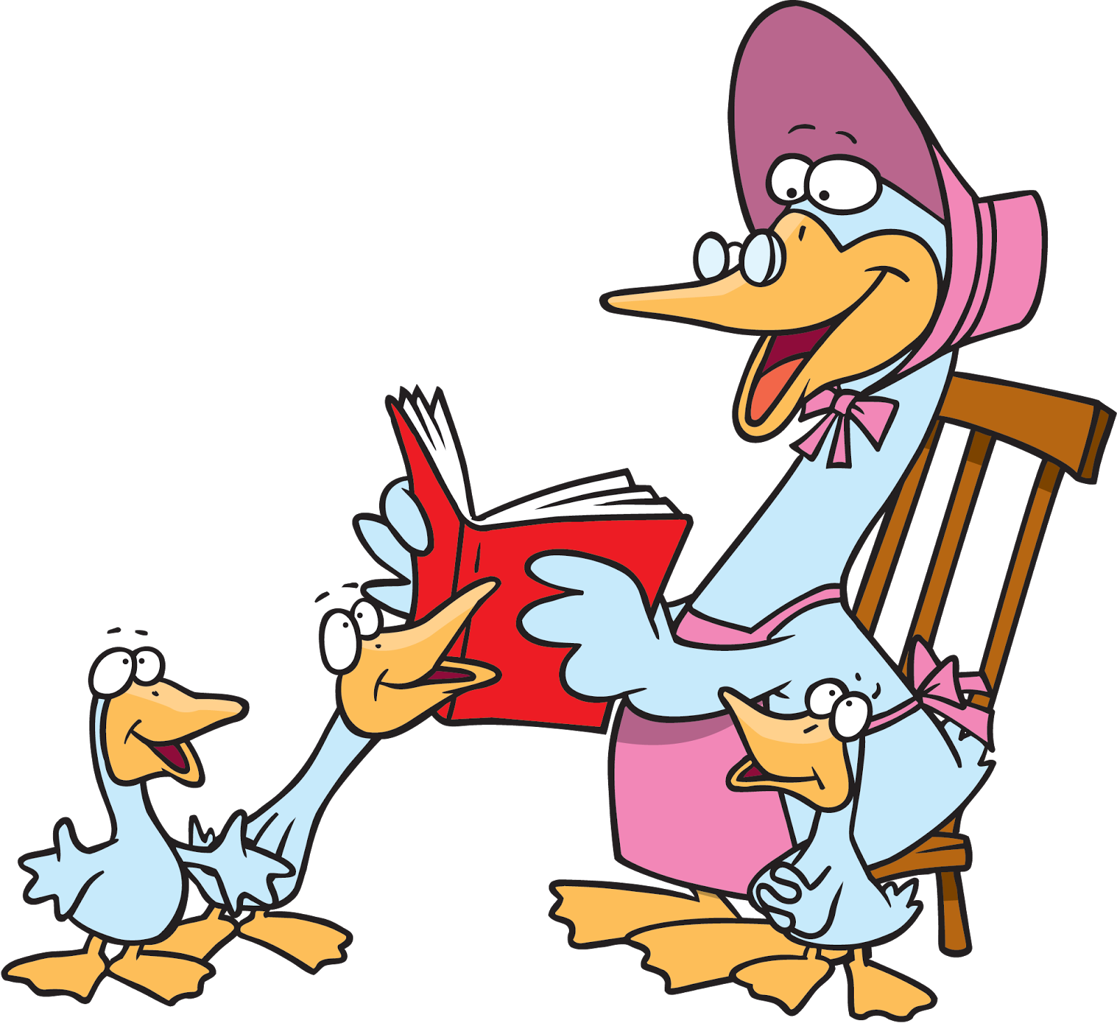
- Pídele a tu compañero de la familia que te cuente su historia favorita de cuando era niño.
Completa un PLAN DE RESUMEN.

PLAN DE RESUMEN

Nómbralo:______________________________________
Alguien quería: _______________________________________________
Pero (problema): _____________________________________________
Entonces (solución): __________________________________________
Al final: _____________________________________________________

Ahora, escribe un resumen de la historia con oraciones completas.
Usa tu PLAN como guía.

Resumen:____________________________________________________
____________________________________________________________
____________________________________________________________
____________________________________________________________
____________________________________________________________
Lee tu resumen a tu compañero de la familia para constatar si has escuchado la historia correctamente.
COMUNICACIÓN ENTRE EL HOGAR Y LA ESCUELA

Estimado padre o madre:

Por favor, cuéntenos sus impresiones sobre el trabajo de su hijo en esta actividad.
Escriba SÍ o NO en cada oración.
______ 1. Mi hijo entendió la tarea domiciliaria y la pudo completar.
______ 2. Mi hijo y yo disfrutamos esta actividad.
______ 3. Esta tarea me ayudó a saber lo que mi hijo está aprendiendo en clase.

Comentario ______________________________________________________________________

Firma del padre o la madre __________________________________________________________

Marshall, J.M., Izzo, A., Schimmel, I., Epstein, J. L., Greenfeld, M. (2016). Teachers Involve Parents in Schoolwork (TIPS) Interactive Homework-Literacy K-3. Colorado Series. Baltimore: Centro de Asociaciones Escolares, Familiares y Comunitarias, Universidad Johns Hopkins.

